MEZINÁRODNÍ DEN CELIAKIE – 16. KVĚTEN
DIAGNÓZA CELIAKIE – KDYŽ TO MUSÍ JÍT BEZ LEPKU!

Stále více pacientů od svého lékaře slyší: „Máte celiakii“.
Pro velkou rozmanitost projevů a související obtížnou diagnostiku si onemocnění vysloužilo přezdívku „nemoc chameleon“. Dle prevalence by mělo být v ČR 100 000 celiaků.

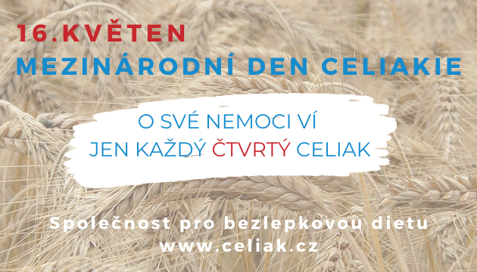

Mezinárodním dnem celiakie je 16. květen. Společnost pro bezlepkovou dietu pravidelně pořádá k tomuto datu Fórum celiaků spojené s představením výrobců bezlepkových potravin Gluten Free Prague Expo. V letošním roce se akce bude konat 21. května v PVA Expo Praha.
Celiakie je způsobená nesnášenlivostí lepku (glutenu). Diagnostika je založena na vyšetření protilátek proti tkáňové transglutamináze a endomysiu v krvi, v případě pozitivního výsledku následuje biopsie tenkého střeva. U dětí se může od biopsie upustit v případě vysokých protilátek. Jedinou možnou léčbou onemocnění je celoživotní bezlepková dieta. Diagnóza musí být vždy stanovena před nasazením diety. Nemoc se může projevit v kterémkoliv věku, jak v dětství, tak v dospělosti. Pro rozvoj celiakie je nutná genetická dispozice. Pokud je v rodině diagnostikovaný celiak, mají být vyšetřeni rodiče, sourozenci a děti, a to i v případě, že nemají žádné příznaky.

Společnost pro bezlepkovou dietu z.s. je pacientskou neziskovou organizací, která sdružuje lidi s nesnášenlivostí lepku (celiakie, Duhringova dermatitida, alergie na lepek, neceliakální glutenová senzitivita). Provozuje webový portál pro pacienty na bezlepkové dietě, nabízí odborné poradenství, informuje o aspektech bezlepkové diety, vydává edukační materiály, pořádá akce pro celiaky. Především, ale pomáhá lidem s celoživotní bezlepkovou dietou naučit se, že to „jde i bez lepku“.
www.celiak.cz
email: celiak@celiak.cz
tel.: 604 375 448 Jitka Dlabalová
FB profil: https://www.facebook.com/Spolecnostprobezlepkovoudietu/
Instagram: https://www.instagram.com/celiak.cz/
Videa z akcí spolku: https://www.youtube.com/channel/UCd2hEn5eH848d0noaF2Qc4w

